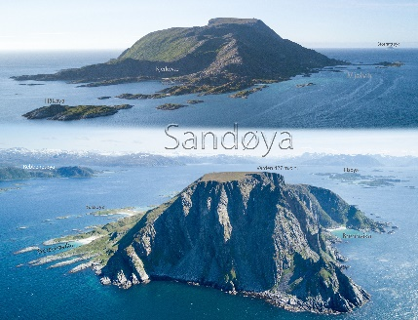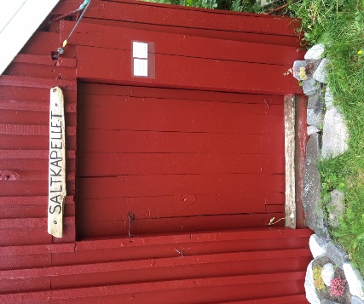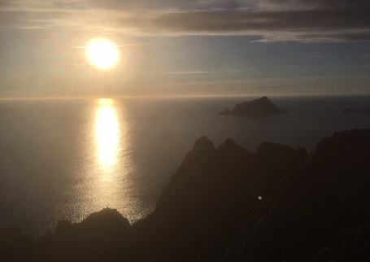

STILLE DAMERETREAT PÅ SANDØYA
25. - 29. mai 2022
Sandøya retreatsted v/ Åshild, ønsker å invitere deg til stille dameretreat. Det blir lagt til rette for stillhet, hvile, refleksjon, fysisk aktivitet, god mat, personlig samtale og stille tidebønner.
Og han sa til dem: «Kom med meg til et øde sted hvor vi kan være alene, og hvil dere litt!» For det var så mange som kom og gikk at de ikke fikk tid til å spise engang. (Markus 6,31)
Alle har sin egen vei i tro og tvil. På retreat kan du ta deg tid til å søke, lengte, stoppe opp, være der du er, bearbeide, kjenne etter, hvile og pleie relasjonen din med Gud. Du kan bli mer oppmerksom på ditt eget indre, medmennesker og skaperverket. Kom som du er. Du skal ikke yte eller prestere noe. Du skal ikke leve opp til forventinger. Kom for å ta imot, kom for å bli var for Den Hellige Ånds virke, kom for å være i Jesu nærvær og hvil deg litt.
Å reise på retreat sammen med andre handler om å være på sin vei, og la andre være på sin – men likevel kjenne på et fellesskap. For selv om vi har hver vår vei så beveger vi oss i de samme landskapene.
For å kunne møte våre medmennesker med åpenhet og engasjement er det viktig at vi av og til møter oss selv. Vi trekker oss tilbake fra vårt daglige virke for å søke den indre stillheten som kan være en måte å overgi oss til Gud på. Det kan åpne for indre legedom og mer mottakelse av Guds kjærlighet. La Gud virke i deg til fred, innsikt og hvile for kropp og sjel. Å vende innover kan i neste runde føre til at du vender deg utover med samme kjærlighet som du selv har fått.
La derfor jobb, PC og trivialiteter ligge igjen hjemme. Vi anbefaler også å ha mobilen avslått eller i flymodus under retreaten. Det skal ofte lite til før retreaten med dens prosesser blir forstyrret. De hjemme kan få tilsendt mobilnummer de kan nå oss på hvis det skulle være noe viktig.

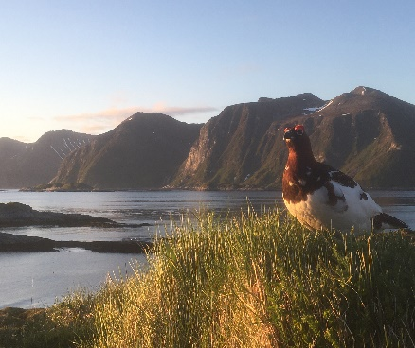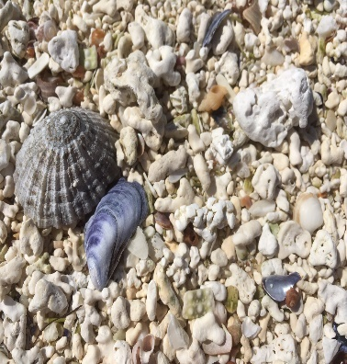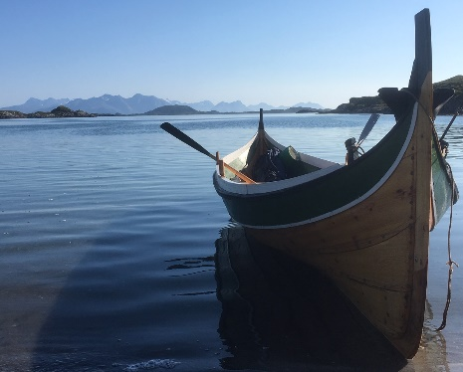
Vi håper rammen for retreaten vil gi deg en opplevelse av stille felleskap og stor frihet i forhold til egne behov. Alt på programmet er frivillig

PROGRAM
ONSDAG
17.10: Fergen går fra Bellvika … ankomst Sandøya ca kl 19.15
19.30: Innlosjering
20.00: Ankomstbønn, presentasjon av og stille tidebønn i Saltkapellet
20.45: Varm kveldsmat på kjøkkenet m/ info
Vi går inn i stillheten.

TORSDAG, FREDAG OG LØRDAG
08.00-09.30: Glidende stille frokost u/ musikk
09.40-10.00: Stille tidebønn i Saltkapellet + utdeling av Jesusmeditasjon
Egentid/Jesusmeditasjon/turtid
12.00-13.00: Glidende stille lunsj m/ musikk
13.30: Egentid/turtid/refleksjon/åndelig lesning/Jesusmeditasjon/hvile/personlig samtale
18.00-18.30: Middag – stille måltid m/musikk
19.00-19.20: Stille tidebønn i Saltkapellet
20.00-21.00: Kveldssamling m/ dele/lytterunde og noe søtt i stua
Stille egentid

SØNDAG
08.00-09.30: Glidende stille frokost m/ matpakkesmøring til lunsj og fergen
09.40-10.00: Stille tidebønn i Saltkapellet
Egentid/turtid/refleksjon/åndelig lesning/hvile/personlig samtale
Matpakke til lunsj
15.00-15.30: Middag + dessert – stille måltid m/ musikk
Vi pakker + rydder/støvsuger/vasker fellesareal og rom
17.10: Stille tidebønn som avsluttes m/ avreisebønn i Saltkapellet
18.00: Fergen går. Ankomst Bellvika kl 20.00
PRAKTISK INFO
Pris pr person for 4 døgn:
Enkeltrom: Kr 2600,- (inkluderer kost, losji, vertskap)
Dobbeltrom: Kr 2100,- (inkluderer kost, losji, vertskap)
Urestaurert enkeltrom: Kr 2100,- (inkluderer kost, losji, vertskap)
Overnatting i eget telt: Kr 1200,- (inkluderer kost, bruk av fellesareal inne, vertskap)
Pris ferge: Kr 220,- t/r (pr 11.02.2022)
Sandøya retreatsted er under restaurering, oppussing og oppbygning. Vi har derfor bare noen få soverom/plasser. Alle sengene har gode madrasser, dyner og puter. Vi disponerer ett bad sammen, så eventuell dusjing må skje etter frokost. Det gamle huset er lytt, så ta gjerne med «sov-i-ro»
Ta med: Toalettsaker, turklær og sko, regnklær, inneklær og innesko, VARME klær til stille tidebønner i Saltkapellet (uisolert foreløpig u/ oppvarming men m/ tepper), mat til fergetur, skrivesaker og bibel (finnes lesestoff i «biblioteket» på Sandøya), ørepropper (lytt i huset), matboks til lunsj/hjemreise/snacks, drikkeflaske/termos og turkopp, liten tursekk, snacks (nøtter/sjokolade/frukt) til tur/mellommåltid, mobil i flymodus/avslått, hodelykt
Mat: Alle måltider serveres.
Personlig samtale: Noen vil kunne ha/få behov for en medvandrer på en retreat. Vi har dessverre ikke egnede samtalerom da det er lytt i huset. Det blir derfor gitt mulighet for samtale «utendørs» i Saltkapellet mellom lunsj og middag mandag, tirsdag og onsdag. Samtalelengde: Opptil 30 min
Info om stedet: Les gjerne mer om Sandøya retreatsted på: https://sandoyaretreat.org/
Påmelding og info: Første person til mølla! Frist: 6. mai 2022. Send påmelding og/eller spørsmål til: aashildhg@gmail.com
Skriv i påmelding om hvilke sovealternativ som er aktuelle for deg og hvis du har spesielle diettbehov. Du vil få tilbakemelding på om du har fått plass på retreaten fortløpende. Etter påmeldingsfrist kommer litt ekstra info og du får vite hvor du skal sove. Tips gjerne andre aktuelle damer om retreaten.
Med forbehold om endringer/avlysning/utsettelse pga sykdom eller været.
Velkommen til «den talende stillheten» for å lytte til ditt eget og Guds hjerteslag!
Hilsen Sandøya retreatsted
v/ Åshild Hestness Gjertsen
PS: Hvis tidspunktet ikke passer har vi mulighet til å arrangere tilsvarende retreat på et annet tidspunkt også hvis dere er en liten gruppe.
